Contoh Dan Manfaat Makanan 4 Sehat 5 Sempurna

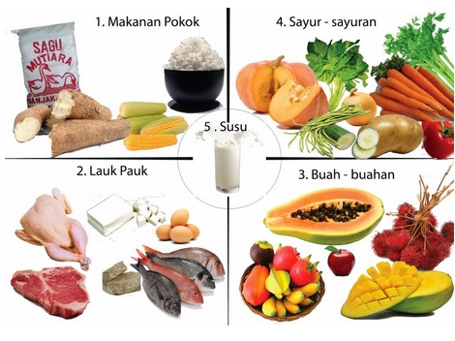
Makanan 4 sehat 5 sempurna adalah konsep makanan sehat yang berguna untuk pedoman masyarakat memahami pola makan yang benar. Makanan 4 sehat 5 sempurna adalah makanan yang mengandung 4 sumber nutrisi, yaitu makanan pokok, lauk pauk, sayur-sayuran, buah-buahan, dan disempurnakan dengan susu. Tujuan dari menerapkan pola makanan 4 sehat 5 sempurna adalah tercukupinya nutrisi dan gizi bagi tubuh, sehingga tubuh selalu sehat dan tidak mudah terkena penyakit. Jika dilihat dari kandungannya, makanan 4 sehat 5 sempurna adalah makanan yang mengandung karbohidrat, protein, mineral, vitamin, dan lemak tak jenuh.

- Makanan Pokok
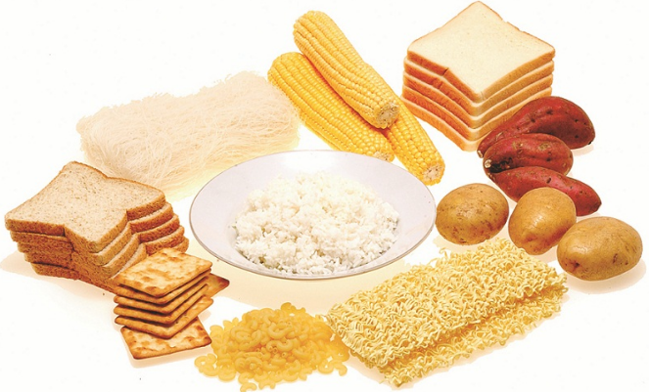
Kandungan gizi yang terdapat pada makanan pokok adalah karbohidrat. Karbohidrat berfungsi untuk menjaga dan meningkatkan energi. Beberapa makanan yang mengandung zat tepung atau karbohidrat adalah nasi, roti gandum, singkong, jagung, kentang, dan sagu.
- Lauk Pauk
Kandungan gizi yang terdapat pada lauk pauk adalah protein. Protein ini berfungsi untuk membangun jaringan tubuh yang baru dan mengganti yang rusak, menjaga keseimbangan asam basa, melarutkan berbagai vitamin, serta membangun bagian-bagian sel tertentu. Beberapa contoh lauk pauk yang mengandung protein adalah ikan, ayam, tahu, telur, dan tempe.
- Sayur-Sayuran
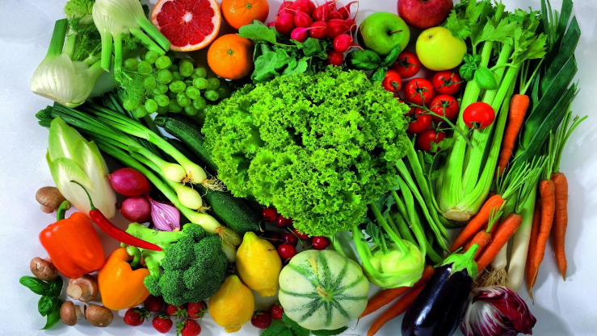
Kandungan gizi yang terdapat pada sayur-sayuran adalah vitamin dan serat. Vitamin dan serat berfungsi untuk membantu pencernaan dan melancarkan pembuangan kotoran di dalam tubuh, selain itu juga untuk menjaga daya tahan tubuh agar terhindar dari berbagai jenis penyakit. Jenis sayuran yang baik adalah sayuran yang berwarna hijau. Contoh sayuran yang bermanfaat itu adalah bayam dan brokoli.
- Buah-Buahan
Kandungan gizi yang terdapat pada sayur-sayuran adalah vitamin dan mineral. Hampir sama dengan sayuran, buah-buahan juga berfungsi untuk untuk kesehatan pencernaan, menjaga kesehatan tubuh, dan meningkatkan sistem kekebalan tubuh. Contoh buah yang mengandung banyak vitamin dan mineral adalah pisang, pepaya, nanas, salak, mangga, kelengkeng, melon, semangka, jeruk, jambu air, anggur, sirsak, apel, rambutan, alpukat, jambu biji, dan stroberi.
- Susu
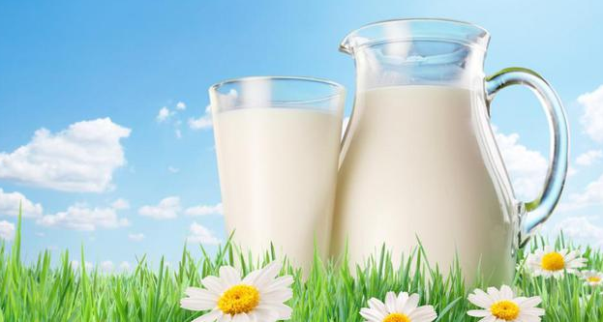
Susu adalah pelengkap atau penyempurna dari daftar menu makanan 4 sehat yang telah disebutkan diatas. Sebagai penyempurna dalam melengkapi kebutuhan gizi, susu wajib untuk Anda masukan dalam daftar menu makanan Anda sehari-hari. Kandungan gizi yang terdapat pada susu adalah kalsium, vitamin D, vitamin B12, vitamin A, dan fosfor. Manfaat yang bisa Anda terima dari susu adalah :
- Membentuk otot,
- Pertumbuhan tulang untuk bayi,
- Mencegah osteoporosis pada orang dewasa,
- Mengurangi risiko penyakit jantung,
- Menghaluskan kulit,
- Melancarkan pencernaan,
- Mencegah kerusakan gigi, dan
- Mencegah Kanker Usus.
Nah, sekian dulu ya artikel mengenai contoh dan manfaat makanan 4 sehat 5 sempurna. Semoga artikel ini dapat bermanfaat dan berguna bagi kesehatan tubuh Anda.

